INDICAÇÃO nº 888/2021
Súmula: Solicita providências do Executivo junto a Secretaria Municipal de Infraestrutura e Serviços Urbanos, aos cuidados do Sr. Marcos de Oliveira Anjos para que realize a limpeza e a desobstrução dos bueiros localizado na Rua Serra dos Gradaus alt. 248, Jardim Rosemary - neste município.
INDICO à Mesa, na forma regimental vigente, que seja oficiado ao Excelentíssimo Igor Soares Prefeito Municipal, junto a Secretaria de Infraestrutura e Serviços Urbanos, para que realize a limpeza e a desobstrução dos bueiros localizado na Rua Serra dos Gradaus alt. 248 – Jardim Rosemary – neste município.
JUSTIFICATIVA
Senhor Presidente,
Senhores Vereadores,
Senhoras Vereadoras.
Conforme fotos anexo ao processo pode-se observar que existem obstruções nos bueiros que dificultam a passagem de água, principalmente nesta época de fortes chuvas.
Solicito uma ação em conjunto com os departamentos competentes desta conceituada secretaria para realizarmos mais esta benfeitoria no local.
Sem mais para o momento, renovo protestos da mais elevada estima e distinta consideração.
Sala das Sessões Bemvindo Moreira Nery, 12 de fevereiro de 2021.

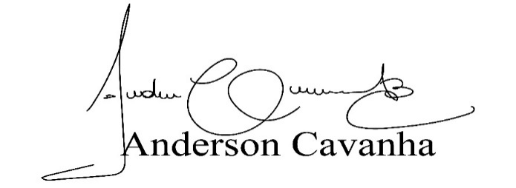
(Bruxão Cavanha – PL)
Vereador

